继承与派生
姓名： 娄建鹏 学号：19851002 班级： 计科1905
任课教师：周子程

- 实验目的
- 理解继承在面向对象程序设计中的重要作用；
- 理解继承和派生的概念；
3、掌握通过继承派生出一个新类的方法；
- 实验要求
设计和调试程序，并能调试出实验结果。
- 实验内容
1. 教师干部类。 设计两个基类：教师类（Teacher）、干部类（Cadre），采用多重继承派生出新类：Teacher_Cadre
（a）两个基类都包含：姓名、年龄、性别、地址、电话；
在Teacher类中包含：title（职称），在Cadre类中包含：post（职务），在Teacher_Cadre
中包含：wages（工资）；
（b）两个基类都包含：display()函数，分别输出本类中的成员信息；
（c）在两个基类中的姓名、年龄、性别、地址和电话数据成员使用相同名字，在派生类中引用这些数据成员时，采用指定作用域的方式；
（d）在派生类Teacher_Cadre的成员函数Show（）中调用Teacher类中的display（）函数，输出姓名、年龄、性别；
（e）使用对象数组保存输入的对象；
如建立工程命名为6_2，如建立一个源文件命名为6-2.cpp。
[测试数据]
（a）姓名：zhang 年龄：20 性别：male 地址：Build 305-503 电话：6081202
职称：tutor（助教） 职务：普通职工
（b）姓名：chen 年龄：38 性别：male 地址：Build 3A-302 电话：6088132
职称：associate professor（副教授） 职务：副院长
（c）姓名：fan 年龄：30 性别：female 地址：Build 2A-202 电话：6088099
职称：lectuer（讲师） 职务：教研室主任
- 程序如下：（注意，演示你所编辑的代码部分，并给出必要的注释）
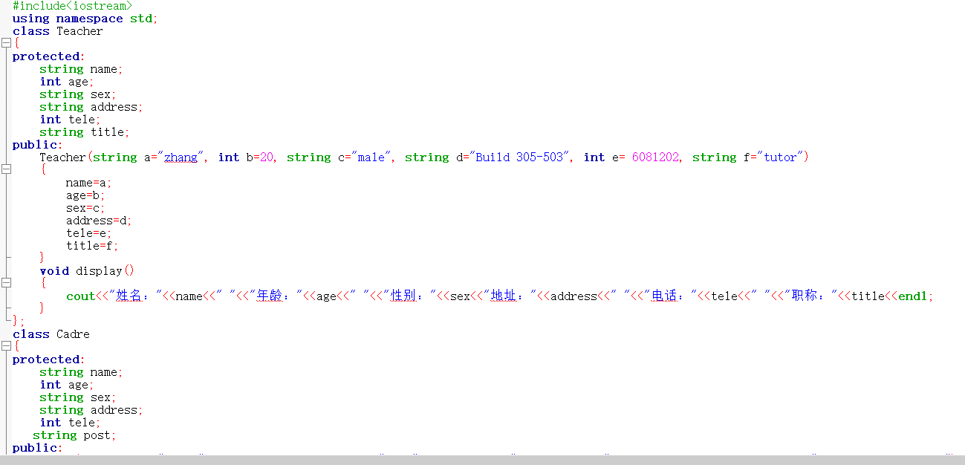
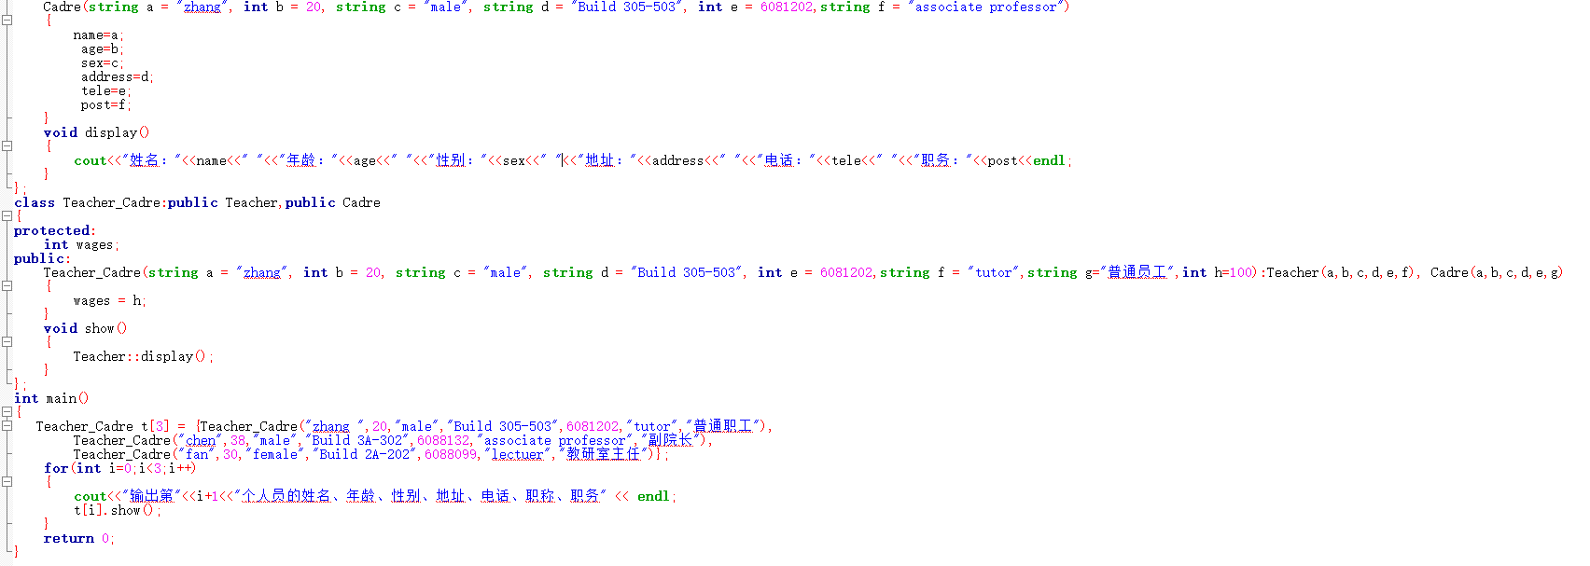
（2）程序运行截图如下：（注意截图时，对话框适当大小。）
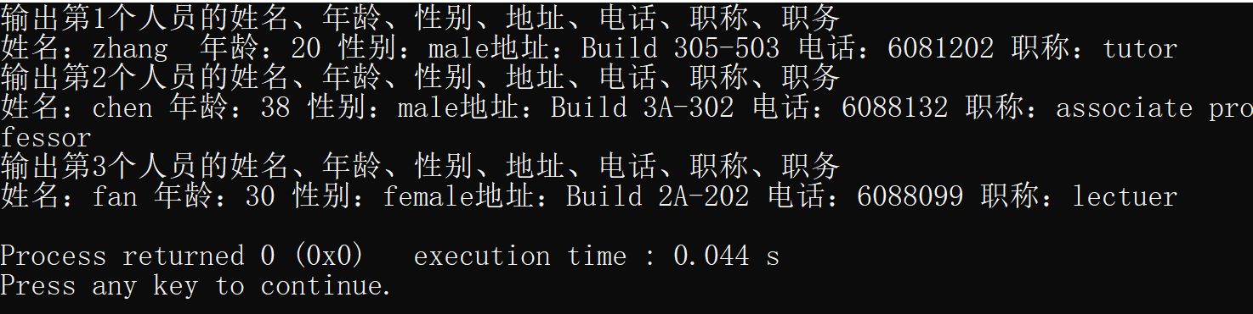2. 小型公司人员管理包含两种员工类型：销售员和经理，他们有共同属性：姓名。编号、入职时间和工资。销售员另外还包括销售品类属性和销售量属性，经理还包括级别属性，从1级到3级，并且他们的工资计算方式不同，销售员工资=工龄*100+每件商品提成（每名销售员只销售一种商品）*销售额，经理的工资=工龄*200+固定工资（一级固定工资10K，每升一级加5K）。
已知不同品类商品的单件提成不同，对应关系如下表。
手机 | 电脑 | 打印机 | 相机 | 平板电脑 | 外设
2% | 0.8% | 3% | 2% | 3% | 8%
5K | 8K | 2K | 3K | 2K | 1K
编程要求：通过继承机制解决代码重用性问题，用主函数分别创建两个类的对象，并分别调用设置成员值的函数和输出成员值的函数。尤其要处理好销售员对象工资问题。
（1）程序如下：（注意，演示你所编辑的代码部分，并给出必要的注释）
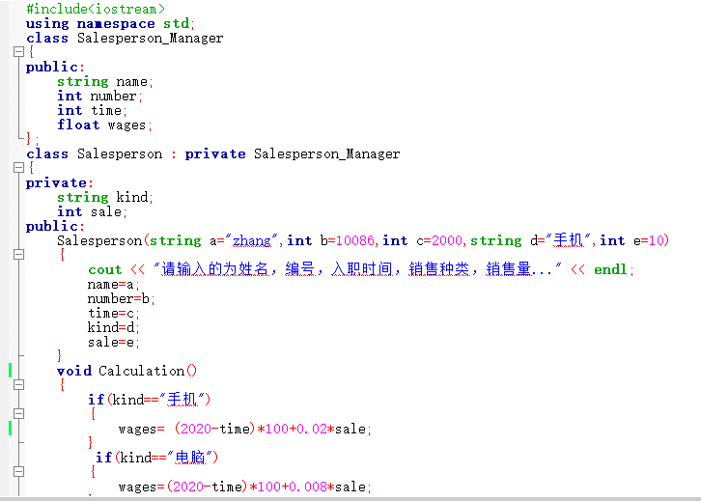

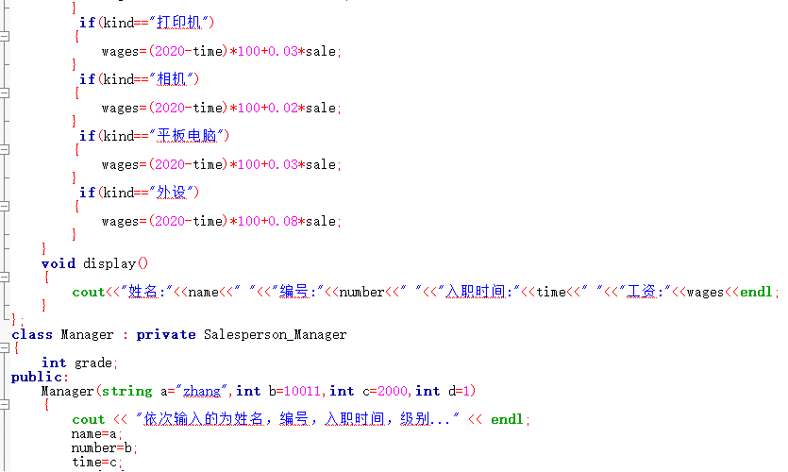
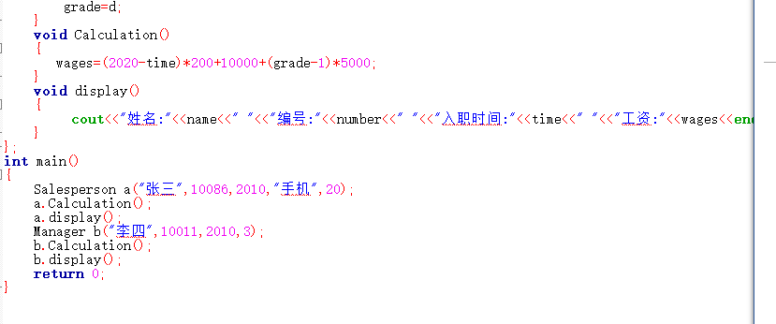
- 程序运行截图如下：（注意截图时，对话框适当大小。）
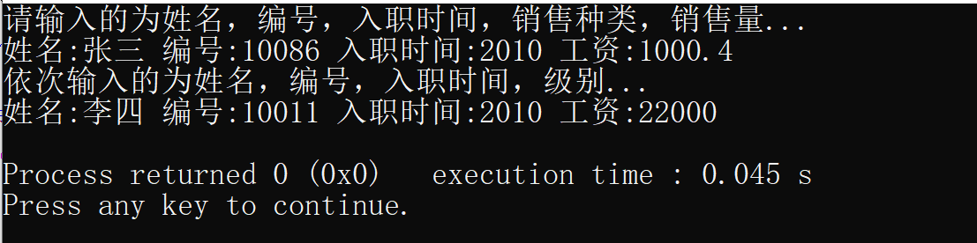
- 实验中遇到的问题和解决办法
（描述实验过程中出现了哪些问题，是如何解决的）
- 实验体会
过本次实验。。。。

